**Межрегиональные предметные олимпиады КФУ**

**профиль «Экология»**

**заключительный этап (решения/ответы)**

**2024-2025 учебный год**

**8-9 классы**

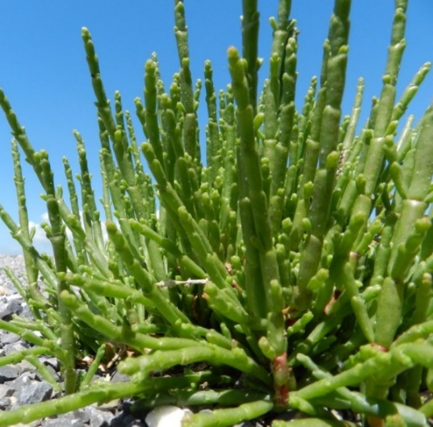**Задание 1.** Солеустойчивость – редкое для растений качество. Растения экологической группы настоящих галофитов (эвгалофитов), относятся к наиболее солеустойчивым и накапливают в клеточном соке значительные концентрации солей. При этом эвгалофиты имеют облик суккулентов. Хорошим примером является солерос солончаковый (*Salicornia perennans*), растение, произрастающее на морских побережьях, вдоль лиманов, по берегам солёных озёр, мокрым солончакам в долинах рек, балках и оврагах всей Европы, внетропической Азии и Северной Америки. Листья солероса редуцированы до узких пленок, подобно кактусовым колючкам, а фотосинтез осуществляют многочисленные стебли растения. Почему эвгалофиты выглядят как суккуленты? Как можно использовать способность настоящих галофитов накапливать соли, поглощаемые из почв? (15 баллов)

**Ответ.** Произрастая на почвах с повышенным содержанием солей, эвгалофиты (в том числе и солерос) способны поглощать воду из почвы, а вместе с ней и необходимые для роста минеральные соединения за счет высокой концентрации солей в клеточном соке и осмотического давления, обеспечивающего сосущую силу корней. Суккулентную жизненную форму растения приобретают для сохранения влаги в тканях при высокой концентрации солей. Способность настоящих галофитов накапливать соли используют при организации мероприятий по снижению засоленности почв (рассолению почв) и при проведении биологической рекультивации солеотвалов и шламохранилищ (местах складирования отходов обогащения калийных руд, имеющих большое содержание легкорастворимых солей). Период рассоления почв галофитами составляет от 4 до 7 лет. Применение биологической рекультивации засоленных территорий позволяет снизить техногенное воздействие и вернуть земли в хозяйственный оборот.

**Критерии оценивания**. Краткий ответ с обозначением понимания сути вопроса – до 7 баллов. Полный правильный ответ с обоснованием и примерами использования эвгалофитов – до 15 баллов.

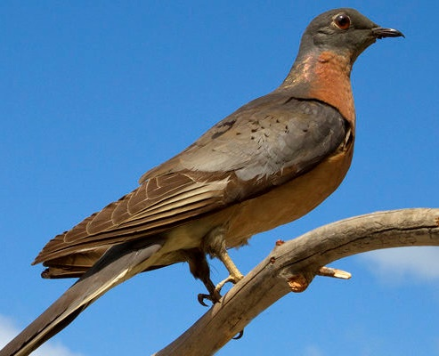**Задание 2.** Странствующий голубь (*Ectopistes migratorius*) – вид, вымерший в самом начале XX века. При этом в XVIII веке он был одной из самых многочисленных птиц Северной Америки (3-5 млрд. особей). Писатель Джеймс Фенимор Купер в своем романе «Пионеры, или у истоков Саскуиханны», опубликованном в 1823 году, писал: *«В небе кишмя кишат голуби. Хоть целый час смотри на небо, не сыщешь свободного местечка, чтобы поглядеть на солнце». Г*олуби летали стаями со скоростью 100 км/ч, что делало их практически неуязвимыми для пернатых хищников, а гнезда голубей покрывали деревья на многие километры. Почему, несмотря на такую огромную численность и эффективное воспроизводство, этот вид вымер (укажите не менее двух факторов снижения численности вида)? Развитие технологий генной инженерии позволяет некоторым исследователям утверждать, что можно воссоздать вид, используя геном чучел голубей, хранящихся в музеях мира. Как вы считаете, стоит ли это делать? (15 баллов)

**Ответ.** Главные причины вымирания вида – изменение среды обитания и охота. Местообитания странствующего голубя – лиственные леса североамериканского континента восточнее Скалистых гор. Странствующие голуби зависели от обширных лесных массивов для питания и размножения. Из-за массовой вырубки лесов для нужд сельского хозяйства, под строительство, заготовку топлива были потеряны большие площади типичных биотопов. Кроме того, люди активно охотились на странствующих голубей. Птицы, летающие многочисленными стаями с оглушительным шумом, становились источником беспокойства населения, поэтому безжалостно отстреливались. Тушки охотно использовались в пищу и заготавливались для продажи. Добыча и заготовка мяса голубей велась крупномасштабно, невзирая на запреты, что очень быстро сократило численность популяций. Вид, успешный в стабильно благоприятных условиях, не смог приспособиться к быстро изменяющимся условиям жизни.

Идея воссоздания вымерших видов воспринимается неоднозначно. Не лучше ли затрачиваемые на сложные эксперименты средства использовать на сохранение и воспроизводство вымирающих видов? На восстановление утраченных местообитаний? В случае странствующего голубя, поскольку он вёл социальный образ жизни, вряд ли можно создать достаточное количество птиц для полноценной реинтродукции. И неясно, хватит ли территорий с подходящей средой обитания.

**Критерии оценивания**. Краткий ответ с обозначением понимания сути вопроса – до 7 баллов. Полный правильный ответ с обоснованием своей точки зрения на вопрос воссоздания видов – до 15 баллов.

**Задание 3.** Ультразвуковые локаторы, используемые флотом США, могут генерировать уровень шума, достигающий 230 децибел. По мнению экологов, проведение масштабных военно-морских учений негативно влияет на численность популяций некоторых водных млекопитающих. Какие виды животных страдают в первую очередь и по каким причинам? (15 баллов)

**Ответ.** Киты и дельфины используют эхолокацию для навигации, поиска пищи и общения. Ультразвуковые локаторы могут создавать помехи, которые дезориентируют животных и приводят к тому, что они теряют способность находить пищу или избегать опасностей.

**Критерии оценивания**. Краткий ответ с обозначением понимания сути вопроса – до 7 баллов. Полный правильный ответ с обоснованием и примерами конкретных видов – до 15 баллов.

**Задание 4.** Российский эколог Сергей Зимов является инициатором создания в 1996 году заказника «Плейстоценовый парк», расположенного на северо-востоке Республики Саха (Якутия). Основной идеей его создания являлся проект по восстановлению «мамонтовых тундростепей», которые доминировали на территории Евразии и Северной Америки во время последнего ледникового периода. Но из-за резкого снижения численности мегафауны и исчезновения многих видов (в том числе и по вине древнего человека), экосистемы были необратимо изменены и приобрели современный облик, характерный тундрам. В рамках проекта на территорию парка интродуцированы представители современных крупных видов фауны, которые свободно живут и пасутся на огороженной территории, размером 2000 га. Поголовье некоторых видов постоянно растет. Мигрирующие в ходе поиска корма животные влияют на местные экосистемы, вызывая смену тундровых болотных видов на пастбищные травы и злаковые растения. Какие современные виды животных могут обитать в «Плейстоценовом парке»? Могут ли быть в их составе домашние животные? Есть ли смысл вводить в состав животных парка хищников и если есть, то каких? (15 баллов)

**Ответ.** В «Плейстоценовом парке» в настоящее время свободно живут якутские лошади, северные олени, лоси, овцебыки, яки, степные бизоны, двугорбые верблюды. Кроме того, в парке разводят овец, коз и калмыцких коров, которые успешно дополняют поголовье диких копытных. В планы парка входит введение на территорию хищников, выполняющих функцию «пастухов», распределяющих животных по пастбищам. Таковыми могут местные виды – волки и медведи, а также рассматривается возможность заселение в парк амурских тигров. Но для успешного вселения хищников необходимо расширение территории и увеличение поголовья травоядных.

**Критерии оценивания**. Краткий ответ с обозначением понимания сути вопроса – до 7 баллов. Полный правильный ответ с обоснованием и примерами конкретных видов – до 15 баллов.

**Задание 4.** В некоторых городах Японии остро стоит проблема качества атмосферного воздуха. В японской столице уже около 20 лет существуют кислородные бары, где можно подышать лесным, морским или горным воздухом. Недавно в японские магазины поступил в продажу свежий воздух в баллончиках, которые можно носить с собой. Содержимого баллончика с кислородом, крышка которого превращается в маску, хватает на 35 вдохов. Является ли подобный способ повышения качества жизни в городах эффективным? Какие приемы борьбы с загрязнением воздуха в городах можно использовать? Какие из них наиболее эффективны?

**Ответ.** Подобные методы не являются устойчивым решением проблемы снижения качества жизни в городах из-за загрязнения воздуха. Это не устраняет причины загрязнения. Более эффективные методы решения этой проблемы включают снижение выбросов путем перехода на более энергосберегающие и экономичные виды транспорта, внедрение электромобилей и гибридных автомобилей, развитие общественного транспорта и велосипедной инфраструктуры, регулирование и ограничение движения транспорта в центральных районах городов. К мерам в производственной сфере можно отнести внедрение технологий очистки выбросов на промышленных предприятиях, переход на более чистые источники энергии, такие как солнечная, ветровая и гидроэнергия. Озеленение, в том числе крыш и фасадов зданий, также способствует снижению загрязнения атмосферы.

**Критерии оценивания**. Краткий ответ с обозначением понимания сути вопроса – до 7 баллов. Полный правильный ответ с обоснованием и примерами – до 15 баллов.

**Задание 5.** Наряду с традиционными приемамиведения лесного и сельского хозяйства, в мире расширяется практика агролесоводства. Это сельскохозяйственная система предусматривает выращивание многолетних лесных или плодовых культур древесных растений в сочетании с возделыванием однолетних сельскохозяйственных культур и овощей, или ведением животноводства. Какие положительные и отрицательные эффекты имеет практика агролесоводства? (15 баллов)

**Ответ.** Сочетание многолетних и однолетних культур на одной территории, повышает устойчивость сельскохозяйственной системы: способствует одновременному производству продуктов питания, кормов для животных и биомассы, повышению эффективности использования природных ресурсов, снижению почвенной эрозии, секвестрации СО2 (высаженные деревья поглощают углекислый газ, способствуя снижению парникового эффекта, что помогает бороться с изменением климата), увеличению биоразнообразия (деревья и травы создают разнообразную среду для жизни видов), созданию укрытий для скота. К недостаткам агролесоводства относится усиление конкуренции между видами за свет, воду и питательные вещества, что приводит к снижению урожайности однолетних культур возле полос деревьев.

**Критерии оценивания**. Краткий ответ с обозначением понимания сути вопроса – до 7 баллов. Полный правильный ответ с обоснованием и примерами – до 15 баллов.

**Задание 7.** Японские экологи в начале 2000-х годов, стремясь сделать традиционный элемент японского образа жизни – палочки для еды более «экологичными», выдвинули лозунг: «Долой марибаши! Приносите в ресторан свои нурибаши!». Предположите, что такое нурибаши и в чём их экологическое преимущество перед марибаши? (10 баллов)

**Ответ.** Нурибаши – многоразовые (чаще всего металлические, иногда пластиковые или крепкие деревянные) палочки для еды, в то время как марибаши это одноразовые палочки, которые выбрасываются после одного использования. Экологическое преимущество заключается в экономии материалов, необходимых для изготовления палочек, и в снижении количества бытовых отходов.

**Критерии оценивания**. Краткий ответ с обозначением понимания сути вопроса – до 4 баллов. Полный правильный ответ – до 10 баллов.